Моя бабушка-учительница
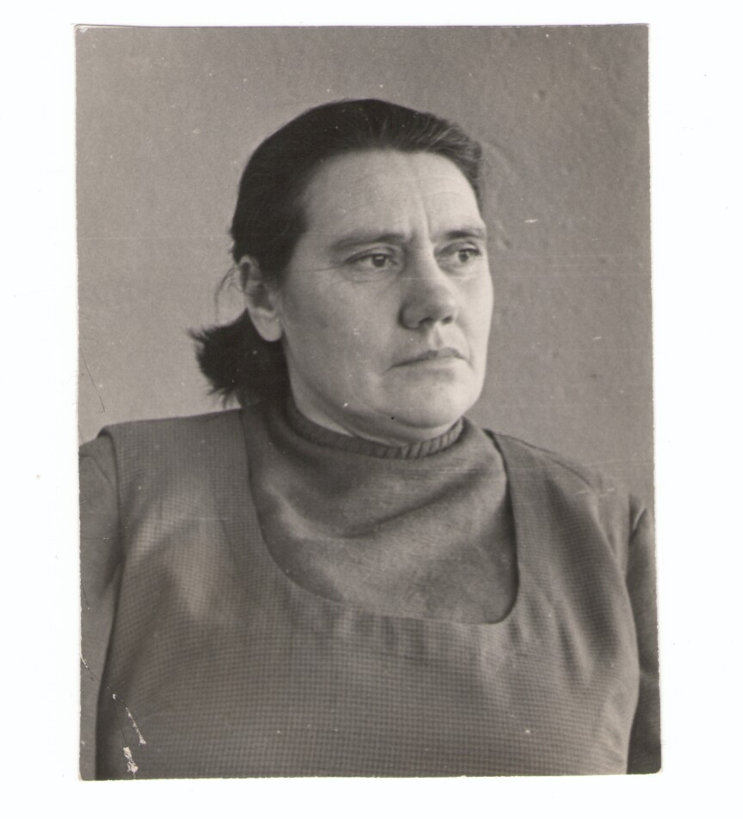
Моя бабушка , Апарина Нина Васильевна, 34 года проработала в школе. Вот что я узнала из её рассказа.
Училась в Овсянниковской школе. В семье была средним ребёнком. Когда родители умерли, во всём помогал дядя. Было очень голодно, не было книжек.
Шёл 1946-й послевоенный год. После окончания 10 класса в Целинном, девушка поехала работать учителем в посёлок Алексеевский (он был за Овсянниково). По словам бабушки, там жили как в фильме «Казанские казаки»: дружно, весело, несмотря на трудности. Тогда была карточная система: всем выдали по десять килограммов муки.
Учителей с высшим образованием не было. И бабушкиным «университетом» стало пеагогическое училище в Бийске, которое она окончила экстерном за два года вместе со своей подругой Грачёвой Александрой Михайловной.
Всю жизнь училась: ездила на курсы, собирала методлитературу. В образовании всегда была «перестройка».
В 50-е годы работала в Шалапской школе. Тогда в селе жили геологи, и ребятишек в школе было очень много. У Нины Васильевны было два класса по тридцать человек. И ещё должность вожатой. Засомневалась однажды:вдруг не справиться…
Но директор школы Панин Василий Прокопьевич сказал: «Большому кораблю - большое плаванье».
За годы работы в школе бабушка выпустила очень много классов. Но все дети остались в её памяти маленькими, какими только пришли в 1 класс. Хорошо помнит Жестыкину Таню, Попову Свету, Обидина Сережу, Косых Пашу. Все были говоруны, интересные ребята.
Ярко запомнила Обидина Сережу. Был он с характером: однажды обиделся и спрятался -все искали. Как ангел был миленьким.
Маша Кривошеева, Анна Попова, Людмила Мащенко, Серёжа Лепилин, Саша Климов стали учителями.
И сегодня бабушку не забывают её ученики: приглашают на втречу, поздравляют с праздниками. Летом 2010 года выпускники 1970 года встретились со своей первой учительницей -Апариной Ниной Васильевной.
Всё въелось в сознании. О выборе профессии не жалела никогда. За свой труд имеет награду «Отличник народного образования», медали «Победитель социалистического соревнования 1974 года», «Ветеран труда» и Почётные грамоты.
Бабушка вспоминает, какое внимание уделялось учителю со стороны партии: на каждый праздник вручались грамоты, символические подарки.
Сегодня бывшую учительницу волнует, какими вырастут сегодняшние дети. Раньше воспитание было на героях. А сейчас дети их не знают. Всех забыли. Разве их не было, или всё было неправдой? Как воспитывать, если нет впереди идеала?
Апарина Мария, 7 класс,2010 г. Шалапская ООШ

